

**16. EMO-Genç ÖZGÜN PROJE YARIŞMASI**

**15 Haziran 2019**

T.C.

BURSA TEKNİK ÜNİVERSİTESİ

ELEKTRİK- ELEKTRONİK MÜHENDİSLİĞİ BÖLÜMÜ



AKILLI TRAFİK IŞIK KONTROLÜ

BAHTİYAR BAYRAM

İBRAHİM ETHEM DERE

1. **PROJE HAZIRLAYAN KİŞİ VE YA KİŞİLERİN ÖZGEÇMİŞLERİ**

**Bahtiyar BAYRAM**

Rusya da doğdum. 5. sınıfı orada bitirdim ve daha sonra Türkiye'ye geldim. Lisede bir arkadaş ve bir Hocamla birlikte TÜBİTAK Proje Yarışmasına katıldık. Projenin amacı deniz dalgalarını kullanarak elektrik üretmekti. Bölge birinciliği elde ettik fakat finalde elendik. 8. Sınıftan beri programlama ile uğraşıyorum. C ve C++ dillerini orta seviyede biliyorum. Web ve sistem programlama alanında kendimi geliştiriyorum. Lise yıllarında elektroniğe başladım. Mikrodenetleyici ile küçük projeler geliştirdim. Pic Assembly ve Pic C dillerini öğrendim. PIC16F877 mikrodenetleyicisi ile PLC örneği yaptım. 2017 de roBTU'ye çizgi izleyen robot ile katılmıştım fakat ilk turda elendim. 15. EMO EMO – Genç Proje Yarışması’na katıldık ve mansiyon ödülünü aldık. Şu an kendimi programlama ve elektronikte geliştirmeye devam ediyorum.

***Telefon:*** 0 553 069 09 22

***E-Posta:*** bahtiyar.bayramov@gmail.com

**İbrahim Ethem DERE**

Ankara doğumluyum, Konyalıyım. İlkokul, ortaokul ve lise eğitimimi Malatya'da tamamladım. Şematik ve Pcb tasarımın ile ilgilenmekteyim ve kendini geliştirmeye çalışıyorum. Çok üst seviye olmasa da birkaç tane Programlama diline hakimim. Daha çok yeni olmamın yanında Android üzerine çalışmalarım bulunmakta. Küçük çaplı bir kaç projede yer aldım. 2016-2017 senesinde Bursa Teknik Üniversitesi'nde İngilizce hazırlık okudum. 15. EMO – Genç Proje Yarışması’na katıldık ve mansiyon ödülünü aldık. Şu anda Elektrik-Elektronik Mühendisliği 2. Sınıftayım. Işığa duyarlı sistemler (LDR devreleri) ve serbest gezen elektromanyetik dalgaları toplama üzerine projelerim bulunmakta.

***Telefon:*** 0 507 309 62 90

***E-Posta:*** [ethemdere34@gmail.com](mailto:ethemdere34@gmail.com)

**Dr. Öğr. Üyesi Mehmet Barış TABAKCIOĞLU**

**Lisans:** Orta Doğu Teknik Üniversitesi , Fizik Bölümü, 2005

Yüksek Lisans: Atılım Üniversitesi , Elektrik-Elektronik Mühendisliği (yl) (tezli) , 2009

Doktora: Atatürk Üniversitesi , Elektrik-Elektronik Mühendisliği (dr), 2013

**Çalışma Alanları:**

• Yüksek Başarımlı Hesaplama

• Yüksek frekans hesaplama teknikleri

• Kablosuz algılayıcı ağlar

• Elektromanyetik Dalga Yayılımı

***E-Posta:*** mehmet.tabakcioglu@btu.edu.tr

***Telefon:*** (224) 300 35 58

***Adres:*** Mimar Sinan A2 Blok / 305

1. **GİRİŞ**

Bilindiği üzere trafik lambaları her zaman acil durumlarda acil durum araçları için sorun teşkil etmiştir. Acil durum aracına örnek olarak ambulansı ele alacak olursak, herhangi bir kaza anında dakikalar hatta saniyeler bile önem arz ederken trafik lambasına yakalanan bir ambulans dakikalarca yolda beklemek zorunda kalmaktadır. İnternetten aldığımız haberi inceleyecek olursak, habere göre "112 Komuta Kontrol Merkezi kayıtlarına göre, medyamızda son bir yılda, 58 adet "Ambulans gecikti" haberi" olduğu söylemekte. Bizim bu projeyi yapma fikrimiz bu probleme çözüm olma odaklı olarak ortaya çıktı. Yapacağımız projede artık acil durum araçları kırmızı ışığa yakalanmadan yoluna devam edebilecek.

Projemizin maketi aşağıdaki resimde gözüktüğü gibidir.

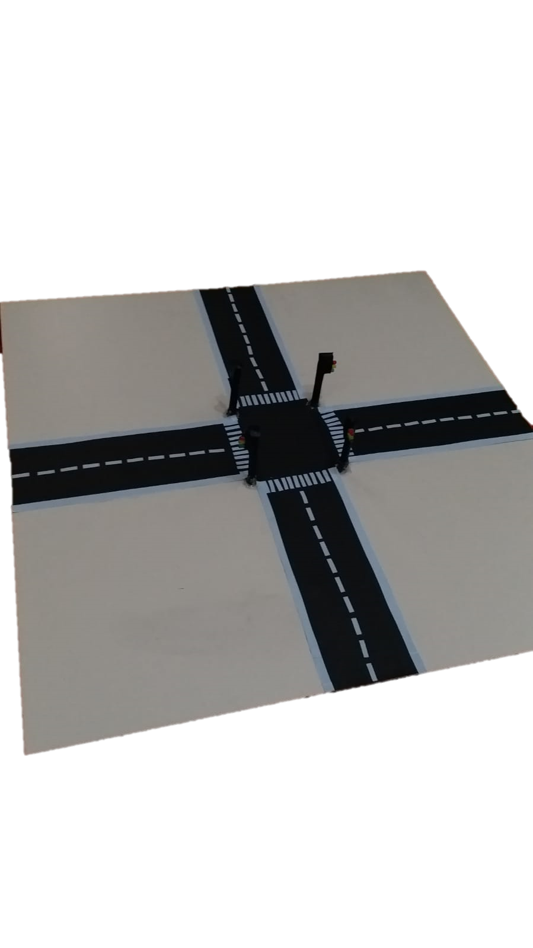

Şekil : Kavşak Maketi

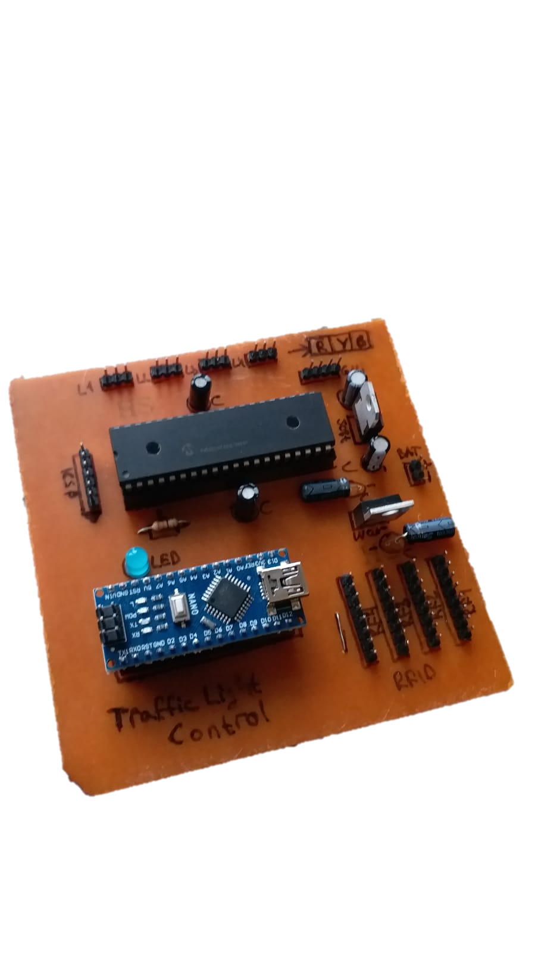

Şekil : Devre Kartı

1. **PROJE ANLATIMI**

**Güç Devresi:** Kontrol kartının iki farklı gerilim çıkışını sağlayacak olan devre parçası.

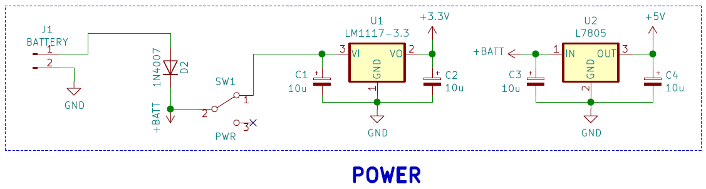

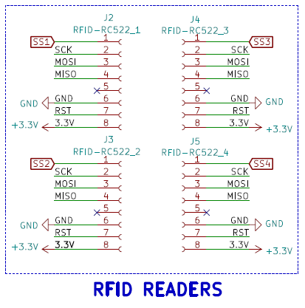Şekil 3: Güç Devresi

**RFID Okuyucu Bağlantıları:** RFID kart ile kontrolcü kart arasındaki bağlantıyı pin headerler ile sağladık.

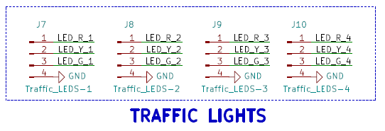**Arduino NANO Devresi:** RFID karlarından gelen verileri işleyerek araç algılandığında, aracın algılandığı yoldaki trafik ışıklarını yeşil yapmak için öikrodenetleyiciye veri gönderen devre parçasıdır.

Şekil : Trafik Işıkları Bağlantı Devresi

Şekil : RFID Okuyucu Devresi

**Trafik Işıkları Devresi:** Mikrodenetleyiciden gelen sinyalleri trafik ışıklarına aktarmak için pin header kullanılarak oluşturulan devre parçasıdır.

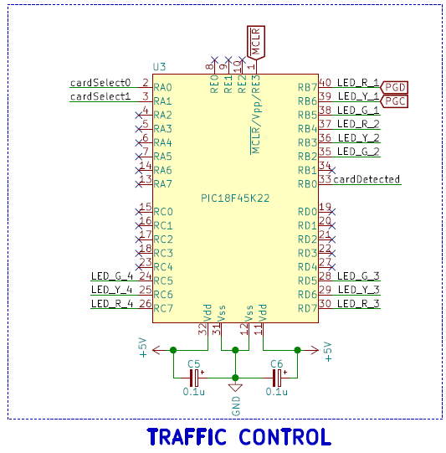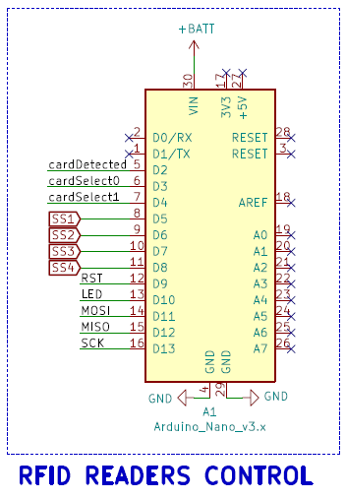

Şekil : Arduino NANO Devresi

Şekil : Trafi Işıkları Kontrol Devresi

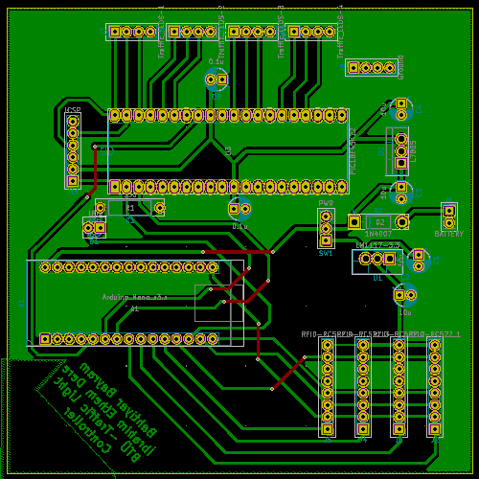**Devrenin PCB Tasarımı:**

Şekil : PCB Tasarımı

**Devrenin Çalışma Algoritması:**

Devre üzerinde bulunan Arduino ile RFID okuyucularından gelen veriler işlenip doğru veri geldiğinde PIC mikrodenetleyicisine sinyal gönderilir. Bu sinyal ile aracın geçtiği algılanır. Hangi yoldan geçtiğini belirtmek için ise iki sinyal daha gönderilir. Mikrodenetleyici aracı algılama sinyali ile kesmeye girer ve aracın geçtiği yolda bulunan trafik lambasını yeşil yakacak olan işlemi yapar ve aracın hızlı bir şekilde ilerlemesini sağlar. Araç çıkış yaptıktan sonra tekrar sinyal göndererek aracın çıktığını belirtir ve trafik lambaları normal akışına geri döner.